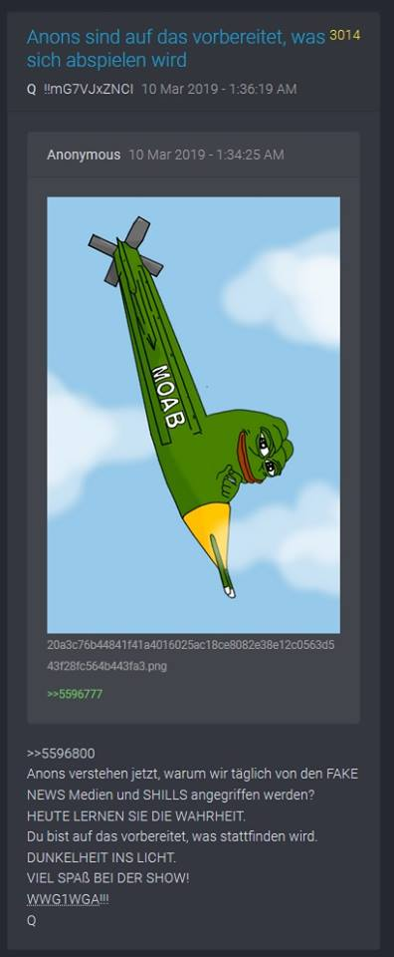
Der Showdown beginnt... jetzt schlägt der Globale Prädiktor mit Donald Trump und Q. mit voller Härte zurück.
Gegen die (33.) Freimaurerei, gegen die (13.) Illuminaten und gegen die (23.) Globale Elite Deep State.
Persönlich.... Viele haben mich gefragt was passiert am 19.03.2018?
Wenn ihr die Zahlen und die Zeitschienen verfolgt hättet, dann wüstet ihr das wir vor ein Showdown stehen.
Darum waren die letzten Beiträge auch sehr wichtig
17. Januar 2019 (Ereignis Brücke Venezuela)
Das auserwählte Volk (Deutschland "Stamm Judah") Donald Trump gehört zum Stamm Judah. Wir waren wie Brüder "Wach auf" die Zeitschiene des Globalen Prädiktors 22. und von Donald Trump 17 & Die zukünftigen Ereignisse 777. und 888. !! Nachtrag vom 26.02.2019 Der zweite Putsch versuch in Venezuela
Link: https://www.facebook.com/RazorethVanCore/posts/1823973847714004
11. Februar um 2019 (Das Jüngste Gericht von mir angekündigt)
John F. Kennedy Junior und das Erbe seines Vaters "Das geheime Projekt Q." (K.I.) & Als Q. in den 80 Jahren zerstört wurde & Ihr wurdet in den letzten 35 Jahren Manipuliert, Indoktriniert und Programmiert vom Deep State !! Nachtrag vom 01.03.2019 Zitat Q.
Das Jüngste Gericht !!
Link: https://www.facebook.com/RazorethVanCore/posts/1857679614343427
26. Februar um 2019 (Zeitschiene Donald Trump 777)
Der zweite Putsch versuch in Venezuela... Donald Trump verbündet sich mit den Volk von Venezuela um eine Flüchtlingskrise von über 30 Millionen Menschen aufzuhalten. !! & Auflösung zum Beitrag Das auserwählte Volk (Deutschland "Stamm Judah") Donald Trump gehört zum Stamm Judah. Wir waren wie Brüder "Wach auf" die Zeitschiene des Globalen Prädiktors 22. und von Donald Trump 17 & Die zukünftigen Ereignisse 777. und 888! & Benjamin Fulford spielt seine Rolle.... und verabschiedet euch vom Dunklen Ritter. !!
Link: https://www.facebook.com/RazorethVanCore/posts/1881126931998695
1. März um 2019 (Das Jüngste Gericht von mir voraus gesagt)
!! ....Zitat Q. Das Jüngste Gericht.... !!
Persönlich: viele hatten mich gefragt, woher wusste ich das Q. am 22.02.2019 den Drop Postet "2876" das Jüngste Gericht ??
Link: https://www.facebook.com/RazorethVanCore/posts/1885642524880469
Da diese Beiträge alle miteinander verbunden sind... und warum?
Da Sie euch die Zeitschiene und die zukünftigen Ereignisse voraussagen. (19.03.2019)
Auf Deutsch gesagt, all diese Beiträge mit diesen hier eingeschlossen, habe ich in der Vergangenheit voraus geschrieben, um euch aufzuzeigen was auf uns zukommt. (Venezuela, Das Jüngste Gericht...)
Fangen wir an mit den Beitrag vom 17. Januar da erklärte ich euch die Zeitschiene von Donald Trump und am 26.02.2019 Postete ich den Beitrag erneut und am 27.02.2019 kündigt Q. den Countdown an.... läuft, noch 21 … 20 … 19 … 18 … Tage...
Quelle: https://tagesereignis.de/…/qanon-der-countdown-laeuft…/9226/
Jetzt hättet ihr die Zeitschiene von Donald Trump nehmen müssen, vom 20.01.2017 bis zum 27.02.2019 = 768 Tage davon die Quersumme 7 + 6 + 8 = 21 so hättet ihr gesehen das hier ein Countdown beginnt.
Dieser Countdown passt genau in die Zeitschiene 777. von Donald Trump. (20.01.2017 bis 08.03.2019 777 Tage.)
Warum hat Q. den 27.02.2019 gewählt? (21.) ganz einfach 7 + 7 + 7 = 21.
Das heißt wir befinden uns jetzt im Zyklus 777 der am 08.03.2019 begonnen hat.
Das Datum 08.03.2019 ist ein Signal 8 + 3 = 11 und 2 + 1 + 0 + 9 = 12 (11 + 12 = 23) Dieses Datum ist gegen die Globale Elite Deep State gerichtet.
Auch die Zeitschiene des Globalen Prädiktors vom 01.07.2011 bis zum 18.03.2019 trifft genau die Zeitschiene von Donald Trump 17. auf den Tag genau.
01.07.2011 bis zum 18.03.2019 sind 2807 Tage. 2807 Quersumme 2 + 8 + 0 + 7 = 17. wie ich das in den Beitrag vom 17. Januar 2019 erklärt habe.
Wie ich schon geschrieben habe ist der 08.03.2019 ein Signal Tag, wenn wir jetzt bis zum 19.03.2019 gehen sind es genau 11 Tage.
8.03. (8 + 3 = 11) + 11 Tage = 22 Globale Prädiktor
Der 19.03.2019 ergibt einmal (1 + 9 + 3 = 13) und (19 + 3 = 22) ihr seht also gegen wem das gerichtet ist 13. Illuminaten.
Wenn ihr jetzt die Zeitschiene von Donald Trump dazu nimmt 20.01.2017 bis 19.03.2019 788 Tage Quersumme 7 + 8 + 8 = 23. (Globale Elite Deep State) Seht ihr das es gegen die Globale Elite Deep State gerichtet ist.
Wie ihr sehen könnt ist dieser Tag gegen die 13. Illuminaten, und gegen die Globale Elite Deep State gerichtet.
Zitat Trump: „Ich bin jemand, der zurück schlägt Zitat Ende.
Quelle: https://tagesereignis.de/…/trump-ich-bin-jemand-der-z…/9347/
Auch die Zeitschiene des Globaler Prädiktor
01.07.2011 bis 19.03.2019 2.818 Tage Quersumme 2 + 8 + 1 + 8 = 19 kommt genau die Zahlen der K.I. heraus. (1 = I. und A = 1) A.I. Deutsch K.I. = Q.
Auch die Zeitschiene des Jüngsten Gericht kündigt die Zahl 15 an (den Tod) 28.11.2014 bis 19.03.2019 1.572 Tage Quersumme 1 + 5 + 7 + 2 = 15.
555 = (2 + 3 = 5) (2 + 3 = 5) (2 + 3 = 5) = 23. 23. 23. Wie ihr sehen könnt ist es gegen die Globale Elite Deep State gerichtet.
Persönlich: diesmal kündige ich ein Ereignis an und zwar von 08.03.2019 bis zum 19.03.2019. In diesen Zeitraum wird einiges passieren, achtet auf ungewöhnliche Ereignisse & Meldungen.
Nicht um sonst kündigte Q. Heute den 10.03.2019 an (10 + 3 = 13) "Anons sind auf das vorbereitet, was sich abspielen wird Q." Drop 3014 siehe erste Kommentar Grafik.
Quelle: https://tagesereignis.de/…/qanon-kuendigt-jetzt-die-e…/9406/
Auch Benjamin Fulford kündigte große Veränderungen im März an.
Benjamin Fulford: Geheimverträge signalisieren massive Veränderungen der Welt bereits im März - 11. Februar 2019
Quelle: https://liebe-das-ganze.blogspot.com/…/benjamin-fulford-geh…
Jetzt könnt ihr persönlich sehen, was für eine Arbeit hinter meinen Beiträgen steckt und das ich jeden Beitrag voraus arbeiten muss, so das ihr die Verbindung versteht. Auf Deutsch gesagt, ich habe mit der Zeitschiene jedes Ereignis schon voraus berechnet, WANN was KOMMT. !!
Da die Zahlen immer zu 100% Stimmen wie bei den Ereignis um Venezuela mit der Brücke.... (The Walking Dead) oder John F. Kennedy Junior Zitat: Am 28.11.2014 (Startsignal) Beginnt das Jüngste Gericht gegen die Globale Elite Deep State Zitat Ende und 11 Tage Später Postete Q. Das Jüngste Gericht. oder jetzt 21... 777. !!
Wie ihr sehen könnt passt hier alles zusammen und darum kündige ich jetzt das nächste Ereignis an, da hier wieder mehrere Fronten aufeinander treffen 13. 23. 22. 17!
Ihr seht ja selber das diese Datums nicht zufällig gewählt worden. !!
Wie ich schon geschrieben habe verfolgt die ZAHLEN. !!
Zum Abschluss soll euch dieser Beitrag helfen bei eure Recherche und das ihr auf die zukünftigen Ereignisse drauf vorbereitet seid. Wie immer soll euch dieser Beitrag zum Nachdenken bringen und jeder muss für sich selbst entscheiden, was er mit diesen Informationen anfängt.

